迈克尔逊干涉仪平台
作者：施理翰 杨博涵
指导老师：王中平
摘要：本实验基于迈氏干涉仪进行氦氖激光波长和钠黄光双线波长差的测量，对白光等厚干涉图样进行定性观测，并对微小振动测量方案作出初步设计。
关键词：迈克尔逊干涉仪；等倾干涉；等厚干涉；微小振动。
引言（Introduction）
迈克尔逊干涉仪最初是美国物理学家迈克尔逊和莫雷合作，为研究“以太”漂移而设计制造出来的精密光学仪器。它是利用分振幅法产生双光束以实现干涉。通过调整该干涉仪，可以产生等厚干涉条纹，也可以产生等倾干涉条纹。在近代物理和近代计量技术中，如在光谱线精细结构的研究和用光波标定标准米尺等实验中都有着重要的应用。
现在笔者利用迈克尔逊干涉仪，来进行一系列相关的测量和观测。已达到在学习迈氏干涉仪的基础上，在实验中熟悉和了解它的用途和使用过程中的需要注意的事项。笔者利用迈克尔逊干涉仪来观察激光的等倾干涉图样并计算其波长；利用条纹清晰程度测量钠黄光双线波长差；观察白光等厚干涉条纹；以及对小振动测量提出一些思考。
1 氦氖激光波长测量
  - 实验原理
对θ角度，光程差为δ$=2dcosθ$，观测中心干涉条纹时，θ较小，cosθ趋近于0，可认为δ$=2d。$调节鼓轮，干涉图样每吐出50个圈记录一次动镜移动的距离。其平均值Δd=25λ。
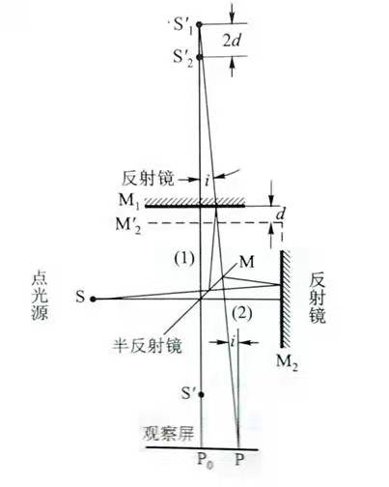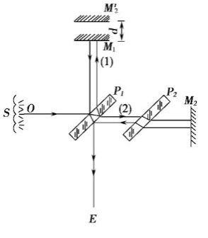
图1 图2

  - 仪器调节与现象观测
为了观测到迈氏干涉仪的等厚干涉和等倾干涉，笔者首先需要调节干涉仪。如图2所示，笔者首先调节入射激光使其与G1法线成45°入射，且$M_{1}$，$M_{2}^{，}$法线与入射光线严格垂直，调节的方法是观察激光反射到激光器上的六个光点，由$M_{1}$， $M_{2}$各产生三个，中间红点偏亮。调节$M_{1}$， $M_{2}$上的共四颗螺丝，使得两个反射镜产生的三个光点分别重合，且中心光点刚好反射回激光出射孔。此时笔者达到了预想的效果。调零：将微调鼓轮顺时针转至零点，然后以同样的方式转动粗调鼓轮，对其任意刻度线，然后再将微调鼓轮同方向旋转一周再至零点。
调节完毕后，笔者即可在接受屏上观测到氦氖激光的圆形干涉条纹，如图3，4所示。

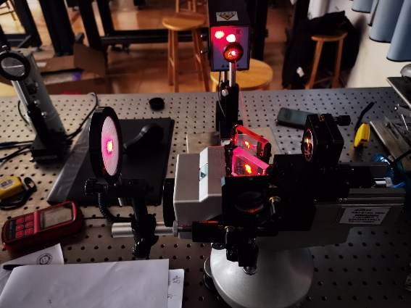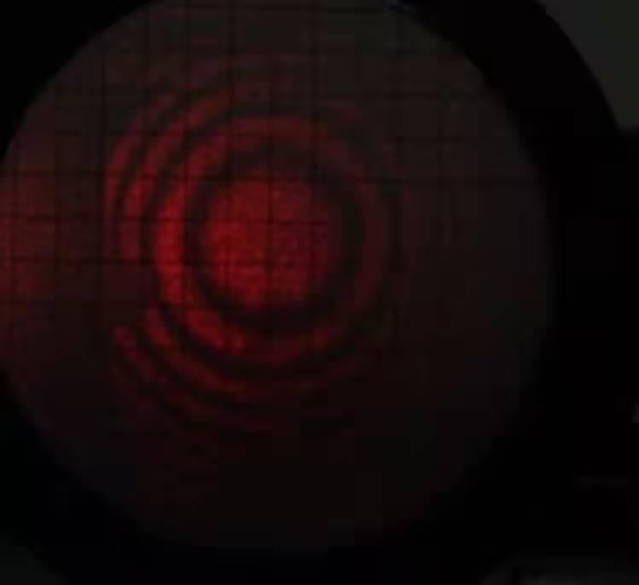
图3 图4
1.3测量数据与结果
按照逐差法测量，测量结果如下表1。
表1
冒出条纹个数N1 | 0 | 50 | 100 | 150 | 200
M1位置$d_{i}$（mm） | 50.11000 | 50.12596 | 50.14186 | 50.15780 | 50.17376
冒出条纹个数N2 | 250 | 300 | 350 | 400 | 450
M2位置$d_{i+5}$（mm） | 50.18965 | 50.20557 | 50.22150 | 50.23745 | 50.25339
Δd=$\left|d_{i+5}\text{-}d_{i}\right|$（mm） | 0.07965 | 0.07961 | 0.07964 | 0.07965 | 0.07963

测量结果：$\overline{λ}$=$\frac{2}{ΔN}$Δd=637.1nm。
又因为Δλ=$\sqrt{s^{2}+2Δ_{仪}^{2}}$/75=0.2$×{10}^{-9}$
故有λ=$\overline{λ}±$Δλ=（637.1$±0.2$）nm

1.4误差分析
经过分析，笔者总结了如下几个误差原因：
1.条纹带宽。
2.人眼观察偏差。
3.波长不是本身不是单色。
4.仪器震动和零件空隙。
这些误差可以后续消除。
2钠黄光双线波长差测量
笔者利用迈克尔逊干涉仪测量钠黄光双线的波长差。用毛玻璃覆盖钠黄光使其成为均匀扩展光源，并用其代替激光的位置。从干涉图样清晰到模糊再到最清晰，得到迈克尔逊干涉仪臂刻度移动$ΔL=0.2976mm$。
由公式$ΔL=\frac{λ^{2}}{Δλ}$
计算得$Δλ=0.583nm$
图5、6分别为原理图和观测图样。

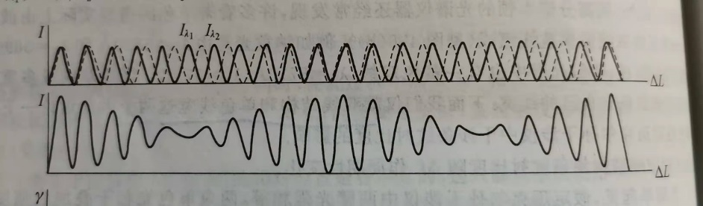
图5
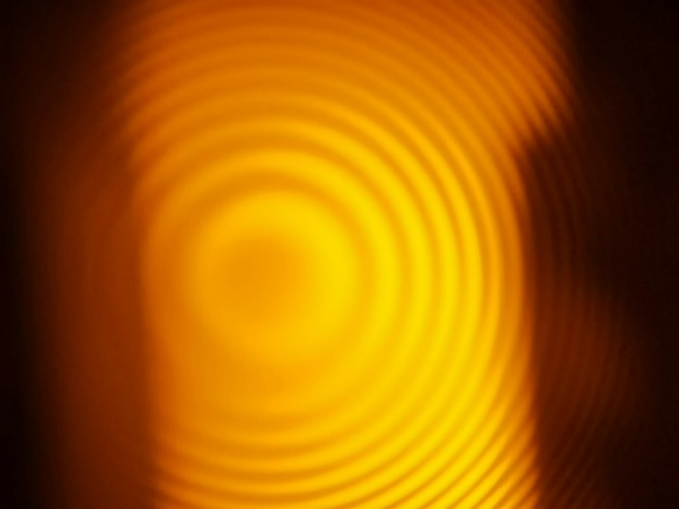
图6
3白光等厚干涉观测
3.1实验原理
用白光替换钠黄光的位置，在入射光为平行的情况下，当$M_{1}$， $M_{2}$两平面镜不完全垂直时候，等厚干涉的图样时等距离的明暗相间的直条纹。而笔者观测的白光并非单色光，故产生的图样是不同颜色的单色光的干涉条纹相叠加得到的。
3.2图样观测
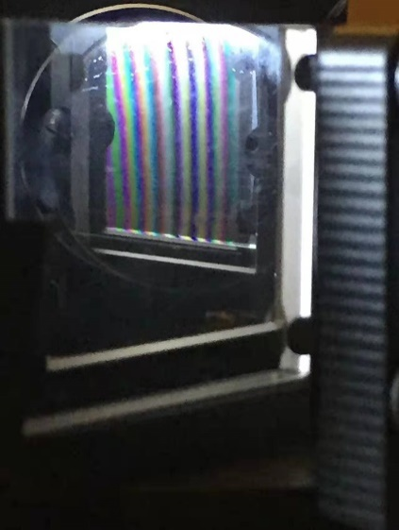
图7
图7即为白光等厚干涉的图样。

4微振动测量方案初步讨论
笔者偶然发现，手敲桌子的振动可以影响到干涉图样。迈克尔逊干涉仪具有极高的灵敏度，可以看到亮环有一定规律的吞吐，每振动一次，亮环吞吐振动，且持续衰减，这意味着可以进行微振动的测量。为了简化，计划定为测量等周期振动的的周期。
笔者计划将手机作为振动源，产生规律振动，通过桌子传导振动给迈克尔逊干涉仪，来测量手机进行等周期振动的的周期。每次观察到光环振动极大点，掐表计振动一次。如此测量。
这自然是个很简单的模型，但是复杂化后推广到信息采集后就具有非常重要的地位，比如防盗、防窃听等问题解决都是基于这种模型搭建起的，也很值得深入推广研究。
笔者由于学期末最后时间紧迫的原因，原计划对声音进行振动信息采集，但由于时间问题只能提出测量方案。如今后有机会，将利用迈克尔逊干涉仪定量测量微小振动频率。

5总结
本实验笔者初步探究了迈克尔逊干涉仪的特性和用法，成功测量了激光波长、钠黄光双线波长差、观测白光等厚干涉。原本计划将以微小振动位课题进行更深入的研究，但由于学期末最后时间原因，无法完成。如今后有机会，将利用迈克尔逊干涉仪的特性完善相应工作。

6致谢（Acknowledgement）
本设计实验至此已经圆满结束！
通过本次实验，笔者锻炼了文献调查的能力，实际操作了迈克尔逊干涉仪的调节，也有助于光学同步课堂的学习。笔者谨慎选材，校准光路，掌握了对迈克尔逊光学系统的搭建能力。最后多次测量，准确得到了激光波长、钠黄光双线波长差和白光等厚干涉图样，激发了笔者对光学学习的兴趣。
最后，感谢鲁拥华老师给笔者技术上的指导，感谢王中平老师给笔者器材上的支持，也感谢物理教学实验中心提供的宝贵实验机会。

7参考文献：
[1] 孟庆刚. 迈克尔逊干涉仪的应用[J]. 黑龙江工程学院. 2011
[2] 张萍.侯晨霞.宋金璠. 综合设计性实验教学的研究与探讨——迈克尔逊干涉仪的拓展应用[J]. 南阳师范学院物理与电子工程学院. 2011

